**宜春中学2027届高一年级上学期期末考试数学试卷**

**（考试时间：120分钟；满分：150分）祝考试顺利！**

**一、选择题：本题共8小题，每小题5分，共40分.在每小题给出的选项中，只有一项符合题目要求.**

1. 数据的平均数是5，则数据的平均数是（  ）

A. 9 B. 5 C. 10 D. 4

【答案】A

【解析】

【分析】根据平均数的定义求解即可.

详解】解：由题意可得，

所以，

所以的平均数.

故选：A.

2. 命题“，”的否定为（ ）

A. ， B. ，

C. ， D. ，

【答案】B

【解析】

【分析】根据全称命题的否定式是特称命题分析判断即可.

【详解】命题“，”的否定为“，”.

故选：B.

3. 我国古代数学名著《九章算术》中有“米谷粒分”问题.现有米铺收米，一农民来卖米1000石，验收发现米内夹谷，随机取出一杯，数得杯里200粒米内夹谷13粒，估计这批米内夹谷约为（ ）

A. 55石 B. 65石 C. 75石 D. 85石

【答案】B

【解析】

【分析】根据抽取样本中米夹谷的比例，得到整体米夹谷的频率，从而可得结果.

【详解】由杯里200粒米内夹谷13粒，得米内夹谷的频率为，

所以1000石米内夹谷约（石）.

故选：B

4. 已知，，，则*a*，*b*，*c*的大小关系为（ ）

A.  B. 

C.  D. 

【答案】C

【解析】

【分析】结合对数函数、指数函数和幂函数的单调性直接比较大小即可.

【详解】依题意，，，而，即，故.

故选：C．

5. 已知幂函数在上单调递增，则（ ）

A.  B. 3 C.  D. 5

【答案】D

【解析】

【分析】利用幂函数的定义与性质列式即可得解.

【详解】因为幂函数在上单调递增，

所以且，所以.

故选：D.

6. 已知函数图象是连续不断的，并且在上，随着自变量的不断（严格）增大，函数值也不断（严格）增大，有如下的对应值表：

|  |  |  |  |  |
| --- | --- | --- | --- | --- |
|  | 1 | 2 | 3 | 4 |
|  |  | 1.32 | 428 | 12.65 |

以下说法：

①一定小于0

②，则

③这个函数一定和轴有一个交点

④关于的方程有且只有一个解

其中，正确的个数为（ ）个

A. 1个 B. 2个 C. 3个 D. 4个

【答案】C

【解析】

【分析】根据题设确定在R上单调递增，结合表格数据判断①；根据零点存在性定理判断零点位置，进而判断②；综合①②即可判断③；问题化为、交点个数，结合相关幂函数的性质判断④.

【详解】由题意在R上单调递增，故，①对；

由，即区间内存在一个零点，

所以，则，②错；

由上，在R上单调递增，且在区间内存在一个零点，③对；

由，即，

而在上递增，在上递减，且值域为，

在上恒负，在上恒正，所以上无解，

而时，时，

所以，在区间内有且仅有一个根，

综上，关于的方程有且只有一个解，④对.

故选：C

7. “曼哈顿距离”是十九世纪的赫尔曼-闵可夫斯基所创词汇，用以标明两个点在标准坐标系上的绝对轴距总和，其定义如下：在直角坐标平面上任意两点，的曼哈顿距离，若点，点是直线上的动点，则的最小值为（ ）

A. 2 B. 3 C. 4 D. 5

【答案】C

【解析】

【分析】根据题意，由“曼哈顿距离”的定义列出式子，然后由函数的单调性，即可得到其最小值.

【详解】设，由定义可知

，

因为在上单调递减，在上单调递增，

均有，

当时，单调递增，

所以时，.

故选：C

8. 函数的定义域为，若满足：①在内是单调函数；②存在，使得在上的值域也是，则称为高斯函数．若是高斯函数，则实数的取值范围是（ ）

A.  B.  C.  D. 

【答案】D

【解析】

【分析】判断函数的单调性，根据条件列方程组，可知是方程在上的两个不等实根，令，则在上有两个不等实根，令，建立关于的不等式组，求解即可.

【详解】因为在上单调递增，

由题意知，

所以是方程在上的两个不等实根，

令，则，

所以在上有两个不等实根，

令，对称轴，

则，即，解得，

所以实数的取值范围是.

故选：D.

**二、选择题：本题共3小题，每小题6分，共18分.在每小题给出的选项中，有多项符合题目要求.**

9. 下列说法中正确的有（  ）

A. 已知一组数据，，，，，的平均数为，则这组数据的中位数是

B. 函数的定义域是，则函数的定义域为

C. 若事件*A*与互为对立事件，则

D. 不等式的解集是

【答案】BCD

【解析】

【分析】对于A，由平均数可得，然后可得中位数；对于B，由函数定义域概念可判断选项正误；对于C，由对立事件概率关系可判断选项正误；对于D，解分式不等式可判断选项正误.

【详解】对于A，因，，，，，的平均数为，

则，

则这组数据从小到大排列为1，2，7.5，8，8.5，9，

中位数为第3个数据，第4个数据的平均数，即为.故A错误；

对于B，因的定义域是，则的定义域为.

故B正确；

对于C，因*A*与互为对立事件，则，故C正确；

对于D， ，

故不等式解集为：，故D正确.

故选：BCD

10. 已知实数且，则下列结论正确的是（ ）

A. 的最小值为9

B. 的最大值为

C. 的最小值为

D. 的最小值为6

【答案】ACD

【解析】

【分析】对于A，由基本不等式“1”的妙用即可计算得解；对于B，由基本不等式求出的最大值，结合对数运算可得结果；对于C，由基本不等式结合指数幂的运算性质即可得结果；对于D，将变形为，再由基本不等式即可得结果.

【详解】对于A，因为且，

所以，

当且仅当，即，时等号成立，故A正确；

对于B，，故，

当且仅当，即，时等号成立，

所以的最大值为，故B错误；

对于C，，

当且仅当时等号成立，故C正确；

对于D，，

当且仅当时等号成立，故D正确；

故选：ACD.

11. 若（其中、为非零常数），则对于函数，以下结论正确的是（  ）

A. 若，则为偶函数

B. 若，则函数的最小值为

C. 若，，则函数的零点为和

D. 若为奇函数，且使成立，则的最小值为

【答案】ACD

【解析】

【分析】对于A，直接由偶函数定义判断即可；对于B，令即可判断；对于C，令结合指数对数互换即可判断；对于D，将不等式等价转换为在时有解，结合基本不等式即可得解.

【详解】对于A，若，定义域为，关于原点对称，

且此时，即为偶函数，故A正确；

对于B，若，则，则，故B错误；

对于C，若，，则，

令，解得或，即或，

所以函数的零点为和，故C正确；

对于D，若为奇函数，则，即，经检验符合题意，

由题意不等式上有解，

而当时，有，所以在上有解，

不妨设，则，

所以在上有解，

由基本不等式得，

等号成立当且仅当时，即当时，即时等号成立，

则，则，即的最小值为，故D正确.

故选：ACD.

【点睛】关键点睛：D选项的关键是首先将不等式转换为在时有解，由此即可顺利得解.

**三、填空题：本题共3小题，每小题5分，共15分.**

12. _________.

【答案】

【解析】

【分析】由对数及根式的基本运算求解即可.

【详解】解：





.

故答案为：

13. 已知事件互斥，它们都不发生的概率为，且，则__________．

【答案】

【解析】

【分析】根据题意理清事件之间的关系，求出即可其解.

【详解】因为事件互斥，它们都不发生的概率为，所以，

又因为，所以，

所以.

故答案为：

14. 已知函数，若关于的方程恰有个不同的实数根，则实数的取值范围是______________．

【答案】或

【解析】

【分析】在同一直角坐标系下画出函数与的图象，可知方程有三个实根，故方程有且仅有一个实数根.结合图象即可求解.

【详解】由方程可知或.

在同一直角坐标系下画出函数与的图象如下图：

可知方程有三个实根.

∵关于的方程恰有个不同的实数根，

∴方程有且仅有一个实数根.

所以由函数图象可知或.

故答案为：或.

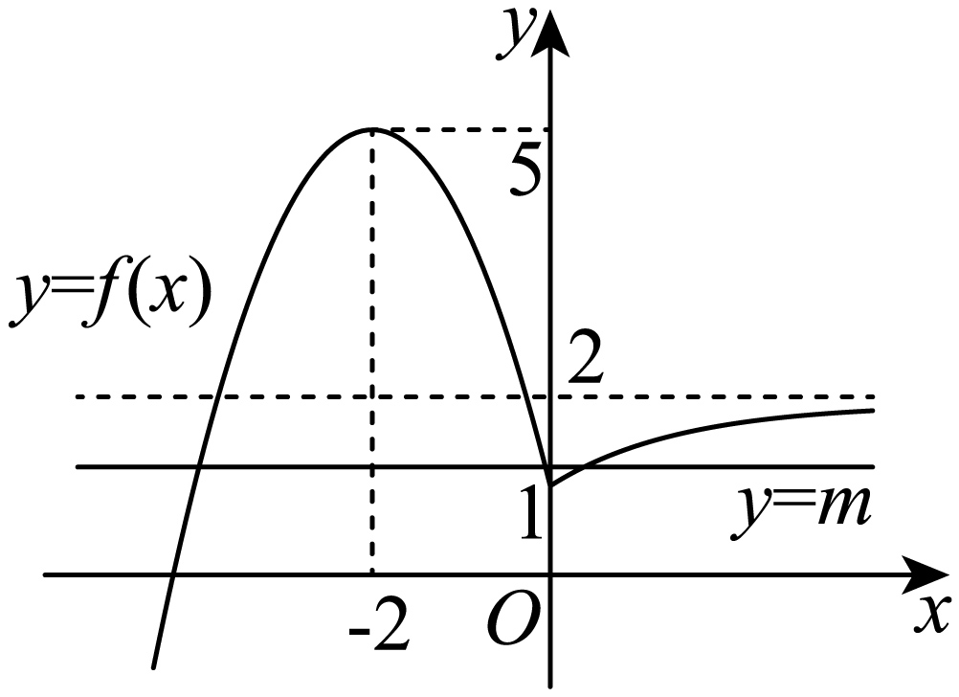

**四、解答题：本题共5小题，共77分.解答题应写出文字说明、证明过程或演算步骤.**

15. 已知集合或，，.

（1）求；

（2）若，求实数的取值范围.

【答案】（1）

（2）或

【解析】

【分析】（1）求出集合，利用交集的定义可得出集合；

（2）分、两种情况讨论，根据可得出关于的不等式（组），综合可解得实数的取值范围.

【小问1详解】

因为，或，

故.

【小问2详解】

因为，

当时，， 解得，满足；

当时，则有，解得.

综上所述，实数的取值范围是或.

16. 宜春明月山是国家森林公园、省级风景名胜区.为更好地提升旅游品质，随机选择100名游客对景区进行满意度评分（满分100分），根据评分，制成如图所示的频率分布直方图.

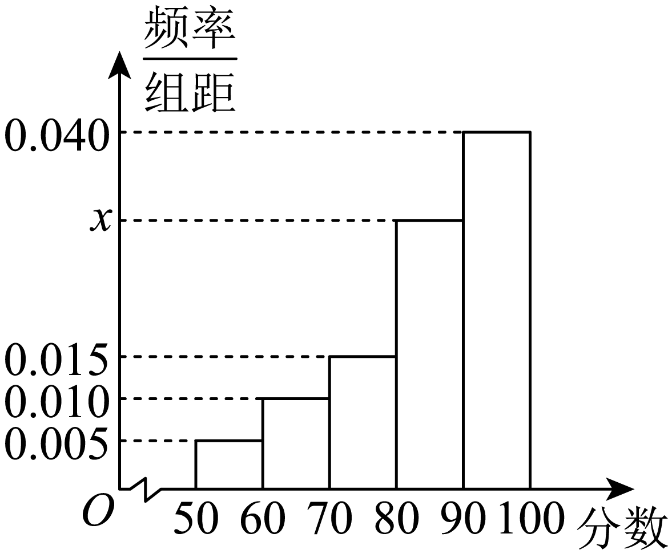

（1）根据频率分布直方图，求的值；

（2）满意度评分位列前的游客将发纪念品，试估计获得纪念品的分数至少为多少分；

（3）若采用按比例分层抽样的方法从评分在的两组中共抽取3人，再从这3人中随机抽取2人进行交流，求选取的2人评分分别在和内各1人的概率.

【答案】（1）

（2）

（3）

【解析】

【分析】（1）根据给定的直方图，利用各小矩形面积和为1列式计算即得；

（2）满意度评分位列前，即满意度评分达到以上，利用分位数的定义，结合直方图列式求解；

（3）利用分层抽样及频率求各组人数，利用列举法结合古典概型运算求解.

【小问1详解】

由图可知：，解得，，

故的值为；

【小问2详解】

满意度评分位列前，即满意度评分达到以上，

因为，

，

所以分位数在区间内，令其为，

则，解得：，

所以满意度评分位列前的游客将发纪念品，获得纪念品的分数至少为分；

【小问3详解】

因为评分在的频率分别为，

则在中抽取人，设为；

在中抽取人，设为；

从这3人中随机抽取2人，则有：共有3个基本事件，

选取的2人评分分别在和内各1人有，2个基本事件，

所以.

即选取的2人评分分别在和内各1人的概率为.

17. 如图所示是函数的图象，由指数函数与幂函数“拼接”而成.

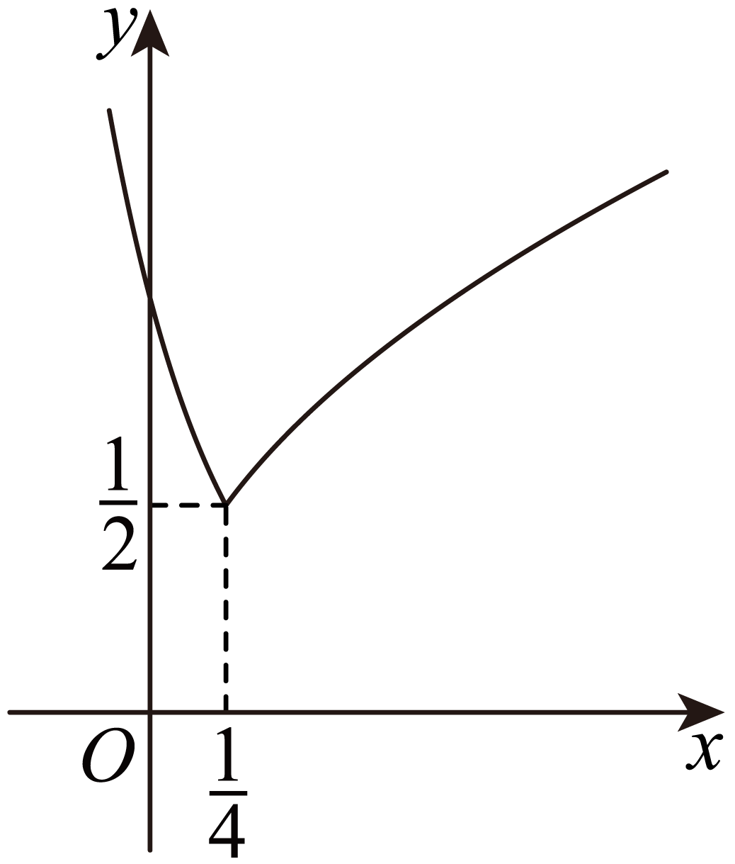

（1）求的解析式；

（2）已知，求的取值范围；

（3）若方程存在实数解，求的取值范围.

【答案】（1）

（2）

（3）

【解析】

【分析】（1）根据图象过点，求出即可求得的解析式；

（2）根据幂函数的单调性，即可求出的取值范围；

（3）根据函数的零点与方程解的关系将问题转化为图象的交点问题即可求解.

【小问1详解】

由题意得，解得，所以.

【小问2详解】

因为在上单调递减，且，

，解得.

【小问3详解】

存在实数解，即有解，

即函数的图象与函数的图象有交点，

所以，解得或.

故的取值范围为.

18. 某班级体育课进行一次篮球定点投篮测试，规定每人最多投3次，每次投篮的结果相互独立．在*A*处每投进一球得3分，在*B*处每投进一球得2分，否则得0分；将学生得分逐次累加并用*X*表示，如果*X*的值高于3分就判定为通过测试，立即停止投篮，否则应继续投篮，直到投完三次为止．现有两种投篮方案：方案1是先在*A*处投一球，以后都在*B*处投；方案2是都在*B*处投篮．已知甲同学在*A*处投篮的命中率为，在*B*处投篮的命中率为．

（1）若甲同学选择方案2，求他测试结束后所得总分*X*为0分的概率；

（2）若甲同学选择方案1，求他测试结束后所得总分*X*的所有可能取值以及相应的概率；

（3）你认为甲同学选择哪种方案通过测试的可能性更大？请说明理由．

【答案】（1）

（2）*X*的取值为0，2，3，4，5，

（3）甲同学选择方案2通过测试的可能性更大，理由见解析

【解析】

【分析】（1）方案2，由该同学在处三次均未投中可得概率；

（2）方案1，*X*的取值为0，2，3，4，5，利用独立事件的概率公式计算可得各概率．

（3）设甲同学选择方案1通过测试的概率为，选择方案2通过测试的概率为，由（2）易得，再由求出比较可得．

【小问1详解】

设甲同学在*B*处第*i*次投中为事件，，

在方案2中，

【小问2详解】

设甲同学在*A*处投中为事件*A*，则，

在方案1中，*X*的取值为0，2，3，4，5

则，

，

，

，



【小问3详解】

设甲同学选择方案1通过测试的概率为，选择方案2通过测试的概率为，则





因为，

所以甲同学选择方案2通过测试的可能性更大．

19. 已知函数，.

（1）若，求函数在区间上的值域；

（2）若，

①求证：

②求的值；

（3）令，已知函数在区间上有零点，求实数的取值范围.

【答案】（1）；

（2）①证明见解析；②；

（3）.

【解析】

【分析】（1）由，利用二次函数即可求解；

（2）①，代入即可得证；

②设，则，两式相加由即可求解；

（3）设，函数等价于，若函数在区间上有零点，即在区间上有解，即，设，则，则，令，最后利用双勾函数的单调性即可求解.

【小问1详解】



，

当时，函数为增函数，

则函数的最大值为，函数的最小值为，

所以，函数的值域为；

【小问2详解】

若，则，



，

设+，

则，

两式相加得，由即得，

故. +；

【小问3详解】

，

设，当时，，

则函数等价于，

若函数在区间上有零点，

则等价于在上有零点，

即在区间上有解，

所以，在区间上有解，

所以，，

设，则，则，令，

因为函数在区间上单调递减，在区间上单调递增，且，，，

当时，，所以，，

所以，实数的取值范围是.

【点睛】思路点睛：已知函数的零点或方程的根的情况，求解参数的取值范围问题的本质都是研究函数的零点问题，求解此类问题的一般步骤：

（1）转化，即通过构造函数，把问题转化成所构造函数的零点问题；

（2）列式，即根据函数的零点存在定理或结合函数的图象列出关系式；

（3）得解，即由列出的式子求出参数的取值范围．